Lhota na chytré mapě

Potřebujete zjistit, čí je pozemek za vaším domem a jak je velký? Kudy vede vodovod či plynovod? Změřit vzdálenost vedení od vašeho pozemku? Podívat se na územní plán? K tomu všemu stačí pár kliknutí do mapové aplikace na internetu.

Představujeme vám Cleerio mapovou aplikaci naší obce. Tato mapová aplikace se podobá klasickým internetovým mapám, ale obsahuje mnohem více informací. Jedná se o soubor map doplněný o podklady z našeho úřadu. Spoustu zajímavých a potřebných informací tak máte dostupných hned, aniž byste museli dojít na úřad, nebo informace vyhledávat jinde. Aplikace je online a přístupná odkudkoli a kdykoli, navíc je velmi jednoduchá, vyzkoušejte si ji.

Do mapové aplikace se dostanete z odkazu na našich webových stránkách www.lhotaukladna.cz, nebo rovnou po zadání webové adresy mapové aplikace https://maps.cleerio.cz/lhota do internetového prohlížeče. Mapová aplikace byla navržena tak, aby zpřístupnila důležité informace všem zájemcům a zároveň nám pomohla při správě obce. Poskytuje informace z katastru nemovitostí, evidence majetku a vybavení obce, územní plánování apod.

Po otevření aplikace se zobrazí ortofotomapa (letecký snímek) našeho území a ovládací nástroje aplikace. Ty obsahují panel s Nástroji jako je měření vzdálenosti a ploch, tisk, zobrazení legendy, nebo zjištění vlastníka přes Nahlížení do KN (nahlížení do katastru nemovitostí ČÚZK). Vlastníka pozemku nebo budovy zjistíte tak, že vyberete nástroj Nahlížení do KN a na mapě kliknete na požadovaný pozemek nebo dům. Na samostatné stránce se zobrazí informace o vlastníkovi.

Přehled informací neboli vrstev, které jsou v aplikaci, najdete v levém menu, nebo pod symbolem „Vrstvy“ v horní liště. Všechny vrstvy a mapy můžete vzájemně prolínat díky nastavení průhlednosti, kterou rozbalíte šipkou vedle každého názvu vrstvy. To uplatníte zejména při prohlížení historické z 19. století pro porovnání s dnešním stavem rozvoje území, nebo při zobrazování pozemků a budov vedených v katastru nemovitostí dle využití, počtu vlastníků nebo v majetku obce.

V aplikaci si můžete zobrazit katastrální mapu s hranicemi pozemků a průběhy inženýrských sítí jako je vodovod, plynovod a telekomunikace. Dále můžete prohlížet územní plán. Veškeré vrstvy lze vzájemně kombinovat a prolínat pomocí zmíněné funkce průhlednosti. Získáte tak komplexní přehled nad územím, které vás zajímá, a to z pohodlí domova.

Náš úřad má k dispozici rozšířené možnosti mapové aplikace, které slouží pro administraci údajů potřebných při správě majetku obce. Do budoucna plánujeme mapovou aplikaci Cleerio rozšiřovat o další užitečné vrstvy.

Vyhledejte si informace o svém pozemku a přesvědčte se, co všechno mapová aplikace obsahuje a umí. Adresa je https://maps.cleerio.cz/lhota.

OBR – Zobrazení vedení inženýrských sítí společně s katastrální mapou

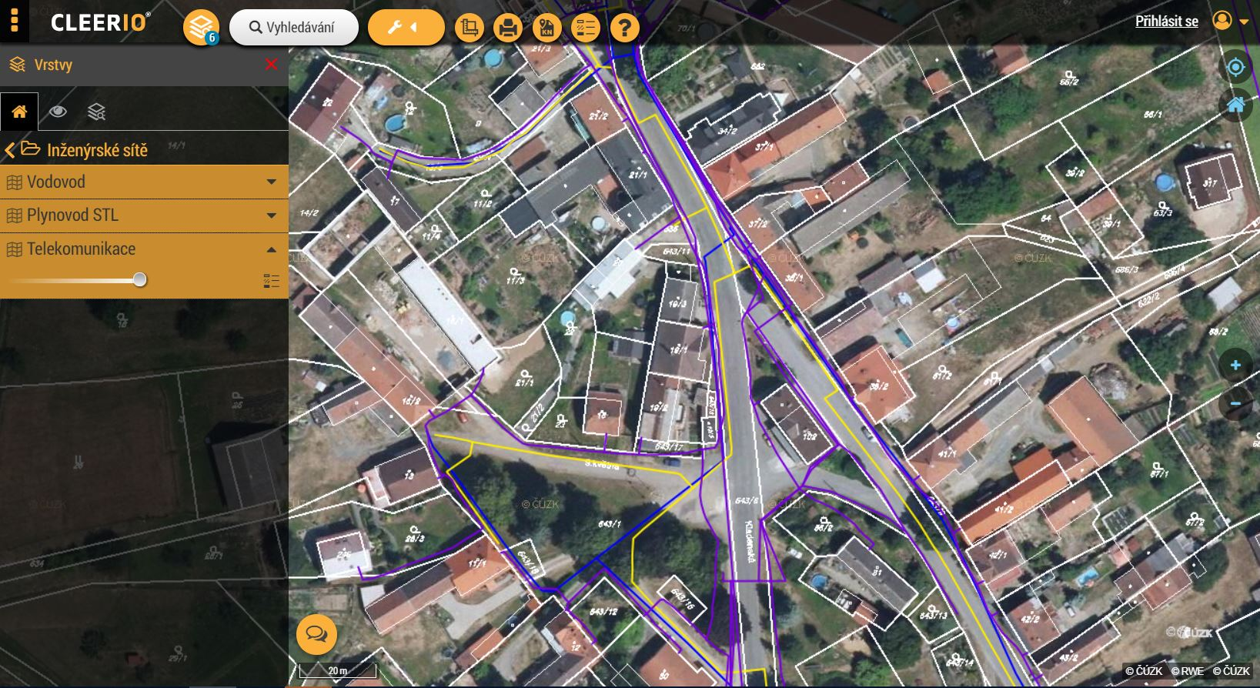

OBR – Obecní a státní pozemky

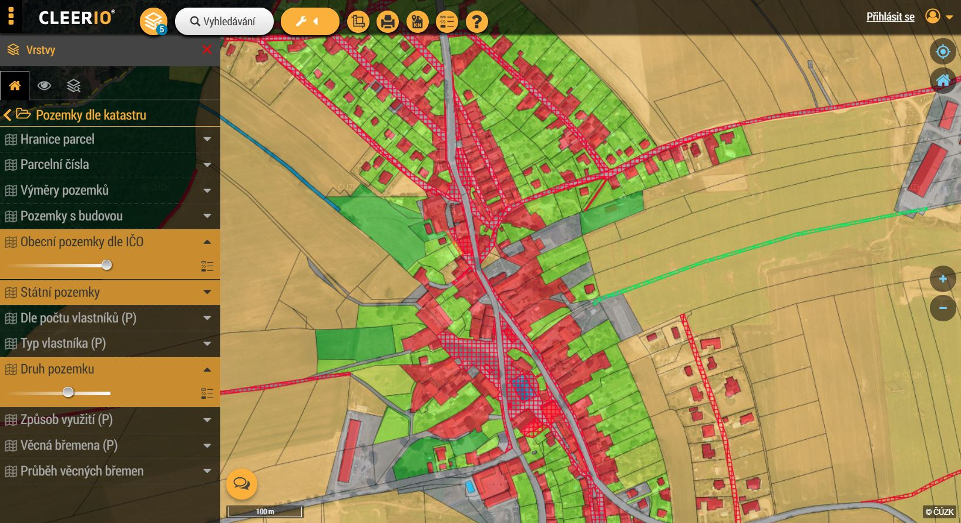

OBR – Územní plán.

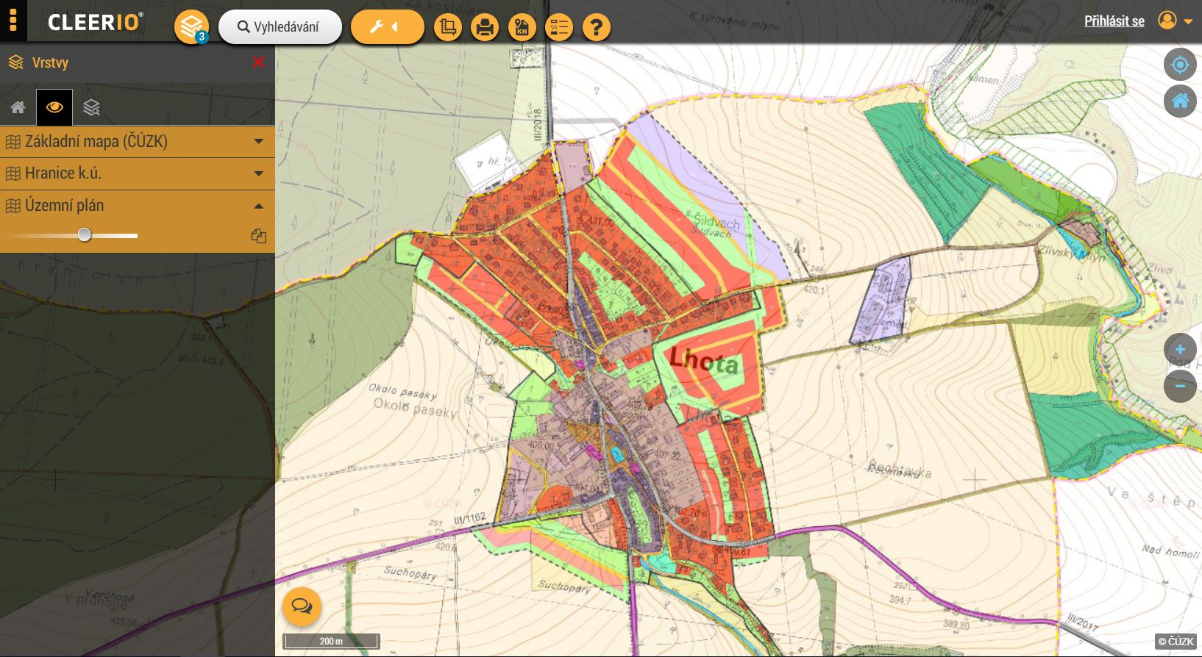

OBR – Přehled funkcí mapy. Přes nástroje můžete měřit vzdálenosti nebo zjistit vlastníka.
